МІНІСТЕРСТВО ОСВІТИ І НАУКИ,
молоді та спорту УКРАЇНИ

Івано-Франківський національний технічний
університет нафти і газу

Кафедра комп’ютерних технологій
в системах управління і автоматики

Є. Є. Добров, Ю. В. Безгачнюк,
О. І. Клапоущак

Захист інформації ТА комп’ютерна криптографія

ЛАБОРАТОРНИЙ ПРАКТИКУМ

Івано-Франківськ
2013

УДК 004.021:056.55,004.27
ББК 32.82
Д-56

Рецензент:
Малько О. Г. | кандидат технічних наук, доцент кафедри комп’ютерних технологій в системах управління і автоматики Івано-Франківського національного технічного університету нафти і газу

Рекомендовано методичною радою університету
(протокол № 3 від 21.02.2013 р.)

Добров Є.Є., Безгачнюк Ю.В., Клапоущак О.І.

Д-56 Захист інформації та комп’ютерна криптографія: лабораторний практикум. – Івано-Франківськ: ІФНТУНГ, 2013. – 39 с.

МВ 02070855-3925-2013

Лабораторний практикум містить методичні вказівки для проведення лабораторних занять з дисципліни “Захист інформації та комп’ютерна криптографія”. Розроблений відповідно до робочої програми навчальної дисципліни “Захист інформації та комп’ютерна криптографія”.
Призначено для підготовки фахівців за спеціальностями 7.05020101 та 8.05020101 – "Комп'ютеризовані системи управління та автоматика".

УДК 004.021:056.55,004.27
ББК 32.82
МВ 02070855-3925-2013 | © Є. Є. Добров, Ю. В. Безгачнюк,  О. І. Клапоущак  © ІФНТУНГ, 2013

ЗМІСТ

ЗАГАЛЬНІ МЕТОДИЧНІ ВКАЗІВКИ 4
1 ЛАБОРАТОРНА РОБОТА № 1 Код Цезаря 7
2 ЛАБОРАТОРНА РОБОТА № 2 Код Віжинера 10
3 ЛАБОРАТОРНА робота № 3 Блочний шифр TEA 13
4 ЛАБОРАТОРНА робота № 4 Криптографічний пакет PGP 17
5 ЛАБОРАТОРНА РОБОТА № 5 Міжнародний стандарт IDEA 30
6 ЛАБОРАТОРНА РОБОТА № 6 Хешувальний алгоритм MD5 35
ПЕРЕЛІК Рекомендованих ДЖЕРЕЛ 39

ЗАГАЛЬНІ МЕТОДИЧНІ ВКАЗІВКИ

Після появи фундаментальних робіт К. Шеннона (1948, 1949) з теорії інформації і теорії зв’язку у таємних системах криптографія отримала бурхливий розвиток. З cуто військової технічної дисципліни вона перетворилась у дуже поширену наукову область із застосуванням майже у всіх напрямах діяльності людини та особистим використанням. Велику роль в цьому розвитку набула поява (1969) та наступний швидкий розвиток Інтернету, який після 1995 року став основним джерелом економічної, фінансової, наукової, виробничої, державної і взагалі будь-якої інформації.
Проблема захисту інформації у сучасних умовах розвитку інформаційних технологій повинна розв’язуватись з урахуванням наступних вимог нового рівня:
- великі масиви рухомої інформації, а також інформації, що міститься у сховищах;
- алгоритмічний доступ до масивів даних, що збережені у сховищах, за допомогою Інтернету;
- широке використання некабельних каналів (оптичних, радіозв’язку різних частот, теплових, ультразвукових тощо), у яких можливі завади в умовах взаємного впливу абонентів, робота на границі дальності зв’язку, а також несанкціонований доступ до трафіку і зловмисне діяння на канал, з метою припинення обміну або надання хибної інформації.
Засоби захисту інформації є надзвичайно різноманітними. До них відносяться:
- організаційні підприємства, направлені на створення та підтримку спеціальної політики захисту, індивідуальної до кожного з них зокрема;
- створення фізичних обмежень доступу до інформації шляхом організації інформаційних приміщень з обмеженим доступом, закупка сучасних комп’ютерних засобів обробки, передавання та збереження інформації, а також засобів утилізації цих засобів;
- використання сучасного програмного забезпечення, що ускладнює його несанкціоноване використання;
- криптографія, присвячена шифруванню документів.
Існує більше 20 сучасних криптографічних алгоритмів криптосистем, які задовольняють вищі вказані вимоги і зарекомендували себе надійними завдяки реальній криптостійкості.
Криптосистеми поділяються на симетричні та асиметричні.
До симетричних систем шифрування відносяться такі системи, в яких для шифрування і дешифрування використовується один і той же ключ. Залежно від типу перетворення, виконуваного над відкритим текстом при шифруванні, симетричні системи шифрування можна розділити на шифри заміни, шифри перестановки і композиційні шифри.
Загальною перевагою симетричних криптосистем є висока швидкодія, загальним недоліком – труднощі таємної передачі ключа шифрування від відправника повідомлення до утримувача цього повідомлення.
У асиметричних криптосистемах застосовують два різні ключі – один таємний (особистий), а інший – публічний, який є широко доступним. Тут операції обміну ключами немає у принципі.
До шифру заміни відносяться перетворення, при яких фрагменти відкритого тексту (окремі символи або групи символів – блоки) замінюються деякими символами або групами символів у шифртексті.
У шифрах перестановки для отримання шифротексту лише переставляють символи відкритого тексту місцями.
Найбільш поширені композиційні шифри, представляють собою послідовне застосування кількох процедур шифрування різних типів.
Однією з основних проблем при практичному використанні симетричних систем шифрування є проблема розподілу секретних ключів між абонентами і проблема зберігання цих ключів. Якщо в системі є  абонентів, то для забезпечення секретного обміну інформацією між будь-якими двома абонентами потрібно згенерувати і розподілити 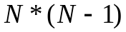 секретних ключів, причому кожен абонент змушений буде зберігати 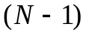 секретний ключ для обміну інформацією з іншими абонентами.
Вирішити проблему розподілу ключів допомагає використання асиметричних криптографічних систем. В цих системах для обміну шифрування два ключі, один з яких є секретним, а інший – відкритим, тобто загальнодоступним, що забезпечує більшу секретність.
За ефективністю та стійкістю асиметричні системи поступаються симетричним – при однаковій довжині ключа асиметричні системи шифрування працюють повільніше, ніж симетричні шифри.
Тому зазвичай асиметричні системи використовують для шифрування не самостійно, а в комплексі з симетричними системами. Причому основний масив повідомлення кодують симетричним шифром, а необхідний для дешифрування невеличкий ключ передають разом з основним текстом, шифруючи його асиметричним шляхом. В цьому випадку підвищена крипостійкість шифрування супроводжується підвищеною швидкодією.
Запропонований лабораторний практикум містить шість лабораторних робіт, кожна з яких розрахована на чотири навчальні години. Всі вони присвячені симетричним криптосистемам. Оскільки асиметрична система RSA є предметом курсової роботи, то вона розглядається лише в роботі № 4, яка представляє універсальний пакет шифрування-дешифрування PGP.
В перших трьох роботах вивчаються простіші шифри заміни (код Цезаря, код Віжинера та блочний шифр ТЕА). Дві наступні присвячені більш складним та вдосконаленим системам широкого призначення (криптографічний пакет PGP, міжнародний стандарт ІDEA). Окремо стоїть робота № 6, присвячена вивченню одного з хешувальних алгоритмів МD5, який застосовується для збереження паролів, здійснення шифрованих підписів та нотаріального засвідчення документів.
Виконання кожної з практичних робіт пов’язане з програмуванням, яке може бути здійснено на основі будь-якої з сучасних мов за вибором студента.
Звіт з виконанням роботи має бути оформлений за допомогою комп’ютера. Він обов’язково має включати титульний аркуш, всі наведені схеми та рисунки, програму роботи та результати. Останні чітко перелічені у матеріалах кожної практичної роботи.

1 ЛАБОРАТОРНА РОБОТА № 1
Код Цезаря

Мета роботи: аналіз одного з найпростіших методів криптографії – шифрування за допомогою коду Цезаря

1.1 Програма роботи
У роботі необхідно здійснити:
- ознайомлення з методом шифрування за допомогою коду Цезаря;
- розробка алгоритмів шифрування та дешифрування;
- розробка алгоритму криптоаналізу;
- розкодування заданого тексту.

1.2 Основні теоретичні відомості
Розглянемо коротко основну термінологію.
Криптологія (від дав.-гр. κρυπτός – прихований, скритний і λόγος – думка, слово, сенс) – наука, яка займається проблемами захисту інформації шляхом її перетворення. Криптологія поділяється на два напрями – криптографію та криптоаналіз.
Криптографія – напрям, що включає в себе пошук та дослідження математичних методів перетворення інформації, з метою її захисту.
Криптоаналіз – дослідження можливості розшифровування інформації без знання ключів.
Алфавіт – скінченна множина знаків, що використовуються для кодування інформації.
Текст – впорядкований набір з елементів алфавіту. Призначений для шифрування текст називають початковим або відкритим текстом, тоді як текст, отриманий у результаті шифрування – шифротекстом.
Під шифруванням розуміється таке перетворення повідомлення, в результаті якого прочитати перетворений текст може тільки той, хто володіє спеціальним ключем.
Дешифрування – зворотній до шифрування процес. На основі ключа шифрований текст перетворюється в початковий.
Ключ – інформація, необхідна для безперешкодного шифрування та дешифрування текстів.
Криптографічна система – це сукупність програмних, апаратних, програмно-апаратних засобів, а також криптографічних алгоритмів або криптографічних схем і ключових параметрів, об'єднаних в єдину систему з метою розв'язання конкретної задачі захисту інформації.
Криптостійкість – характеристика шифру, яка визначає його стійкість до дешифрування без знання ключа (до криптоаналізу). Основними показниками криптостійкості є кількість всіх можливих ключів та середній час, необхідний для криптоаналізу.
Шифр Цезаря є типовим прикладом шифру заміни. Цей шифр реалізує наступне перетворення тексту, записаного за допомогою латинського алфавіту: кожна буква відкритого тексту замінюється буквою, яка зсунута в алфавіті на три позиції праворуч (при цьому алфавіт вважається записаним по колу, тобто після останньої літери йде перша).
Наприклад, відкритий текст 'modem' буде перетворений за допомогою шифру Цезаря в 'prghp'.
Ключ для шифру Цезаря – це кількість позицій зсуву (число 3).
Таблиця шифрування наведена на рисунку 1.1.

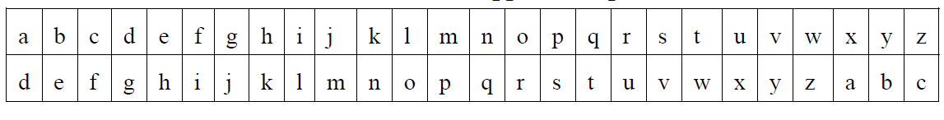
Рисунок 1.1 – Таблиця шифрування для шифру Цезаря

У першому рядку таблиці записані букви відкритого тексту, у другому – відповідні їм літери шифротекста [1,2].
Шифр Цезаря можна описати у вигляді формули, при якій буква з номером заміняється на букву з номером 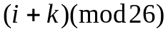. В цьому випадку ключем шифру є число , 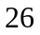 – кількість букв латинського алфавіту від до 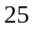: 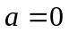, 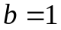, …, 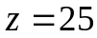.

1.3 Порядок виконання роботи
Необхідно виконати такі дії:
- самостійно обрати текст для здійснення шифрування (для
зручності обсяг не більше одного рядка);
- скласти алгоритм шифрування/дешифрування, використовуючи
ключ 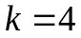 для студентів, порядковий номер яких в журналі парний і 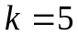 – непарний, шифрування проводити, використовуючи рисунок 1.1;
- програмно реалізувати алгоритм криптоаналізу і дешифрувати
текст;
- оформити звіт.

1.4 Зміст звіту
Звіт повинен містити:
- лістинг програми шифрування/дешифрування;
- лістинг програми криптоаналізу;
- зашифрований і розшифрований тексти.

1.5 Контрольні запитання
При підготовці до лабораторної роботи треба відповісти на такі
запитання:
- На які два напрямки поділяється криптологія?
- Яке визначення можна надати криптографічній системі?
- Чим відрізняються симетричні криптосистеми від асиметричних?
- В чому полягає суть підстановок і коду Цезаря?

2 ЛАБОРАТОРНА РОБОТА № 2
Код Віжинера

Мета роботи: ознайомлення з методом шифрування за допомогою
коду Віжинера

2.1 Програма роботи
У роботі необхідно здійснити:
- ознайомлення з шифром Віжинера;
- складання програми кодування/декодування;
- кодування/декодування заданого тексту.

2.2 Основні теоретичні відомості
У шифрі зсуву кожна буква алфавіту зсувається на кілька позицій, наприклад в шифрі Цезаря – на три. Шифр Віжинера складається з послідовності декілька шифрів Цезаря з різними значеннями зсуву. Для шифрування може використовуватися таблиця, звана квадрат Віжинера (рис. 2.1).

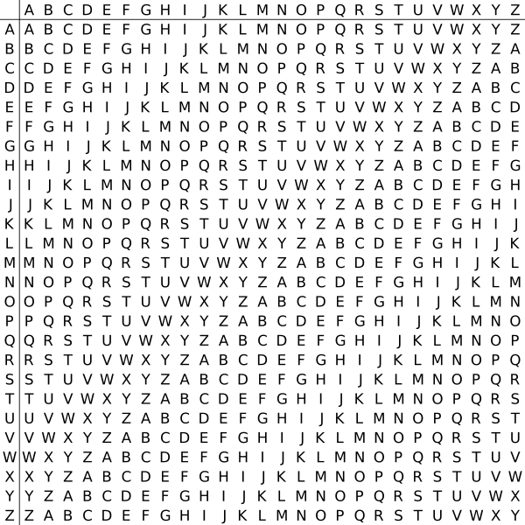
Рисунок 2.1 – Квадрат (таблиця) Віжинера

Таблиця Віжинера складається з рядків по 26 символів, причому кожний наступний рядок зсувається на одну позицію ліворуч. На різних етапах кодування шифр Віжинера використовує різні алфавіти, які вибрані в залежності від символу ключового слова.

Тобто, букви відкритого тексту вибирають з першого рядка квадрата Віжинера, а букви відповідного ключового слова – з першого стовпця таблиці. При цьому на перетині першого рядка і першого стовпця знаходиться буква шифротексту.
Наприклад, припустимо, що вихідний текст має вигляд: «information system».
Людина, яка надсилає повідомлення, записує ключове слово (наприклад, «table») циклічно до тих пір, поки його довжина не буде відповідати довжині слова вихідного тексту: «tabletablet tablet».
Перший символ вихідного тексту «i» шифрується першим символом ключа «t». Це дозволяє встановити відповідність букв вихідного повідомлення та ключа. Перший символ «B» шифрованого тексту знаходиться на перетині рядка T і стовпця I в таблиці Віжинерa. Точно так для шифрування другого символу вихідного тексту використовується другий символ ключа, тобто другий символ тексту «N» розташований на перетині рядка A і стовпця N відповідно. Інша частина вихідного тексту шифрується подібним способом [2].
Результат шифрування наведений на рисунку 2.2.

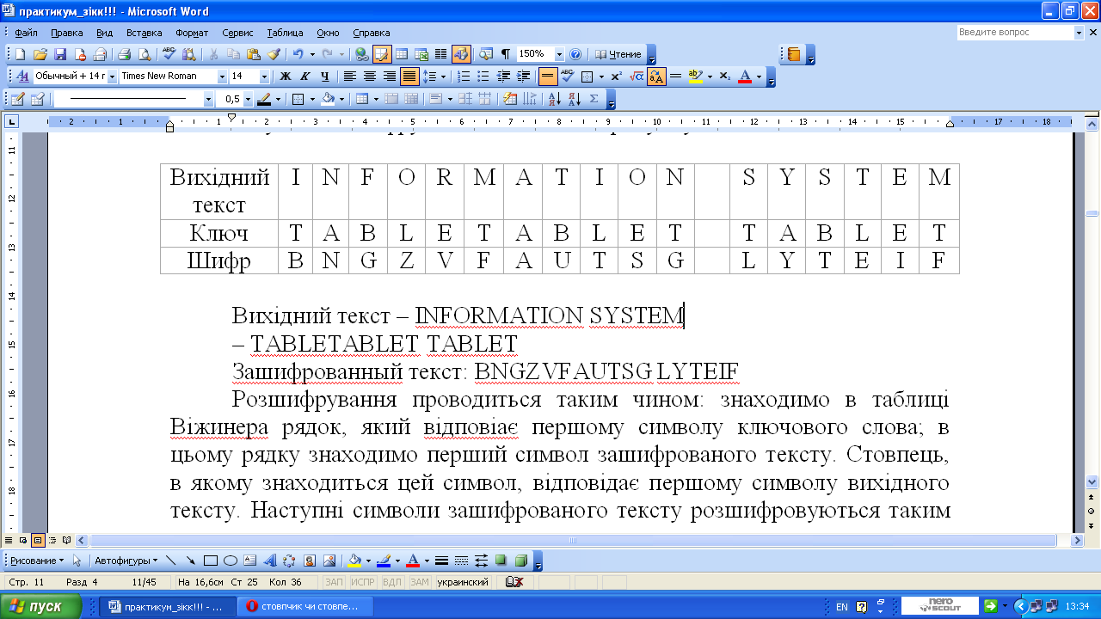
Рисунок 2.2 – Шифрування тексту
«information system» ключем «table»

Розшифрування проводиться зворотнім чином: знаходимо в таблиці Віжинера рядок, який відповідає першому символу ключового слова; в цьому рядку знаходимо перший символ зашифрованого тексту. Стовпець, в якому знаходиться цей символ, відповідає першому символу відкритого тексту.

2.3 Порядок виконання роботи
Необхідно виконати такі дії:
- самостійно обрати текст для здійснення шифрування (для
зручності обсяг не більше одного рядка), шифрування проводити, використовуючи рисунок 2.1;
- програмно реалізувати алгоритм шифрування і дешифрування, як
ключове слово застосувати своє прізвище;
- кодувати та декодувати довільний текст;
- оформити звіт.
2.4 Зміст звіту
Звіт повинен містити:
- алгоритм шифрування та дешифрування;
- лістинг програми;
- зашифрований та розшифрований текст.

2.5 Контрольні запитання
При підготовці до лабораторної роботи треба відповісти на такі
запитання:
- В чому полягає суть підстановки Віжинера?
- В чому полягає відмінність методу Віжинера від методу Цезаря?
- Як вводиться у квадрат Віжинера відкритий текст?
- Як вводиться у квадрат Віжинера ключ?
- Де містяться у квадраті Віжинера символи шифротексту?

3 ЛАБОРАТОРНА робота № 3
Блочний шифр TEA

Мета роботи: дослідити роботу криптоалгоритму TEA

3.1 Програма роботи
У роботі необхідно здійснити:
- ознайомлення з методом шифрування криптоалгоритму TEA;
- використовуючи отриману програму, закодувати довільне повідомлення;
- написати програму шифрування/дешифрування на основі алгоритму TEA.

3.2 Основні теоретичні відомості

3.2.1 Основи алгоритму
Розглянемо реалізацію криптоалгоритму – TEA (Tiny Encrypt Algorithm). Цей алгоритм включає мережу Фейштеля, в якій крім операції XOR (виключне АБО) використовуються також операції арифметичного додавання та віднімання за модулем і подвійного зсуву.
Алгоритм розроблений на факультеті комп’ютерних наук Кембріджського університету Д. Філером та Р. Нідхемом (1194).
Шифр широко використовується у криптографії завдяки низьким вимогам до пам’яті і простоті реалізації. Він має програмну реалізацію на різних мовах програмування, а також апаратну реалізацію на мікросхемах типу ППВМ (програмована користувачем вентильна матриця).

3.2.2 Опис схеми алгоритму
Алгоритм TEA шифрує дані 64-бітними блоками з використанням 128-бітного ключа шифрування. Він виконує 64 раунди перетворень. Така кількість раундів є не обов'язковою, а рекомендованою [3].
З раундів алгоритму шифрування виконують такі кроки (рис. 3.1).
T
+
+
<<4
>>5
K2i
K2i+1

+
+
+
B
A
B
A
+
Операція XOR
+
Складання за модулем 2³²
Рисунок 3.1 – Раунд шифрування алгоритму ТЕА

Крок 1. На початку кожного парного раунду (раунди нумеруються від 0), модифікується змінна 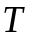: 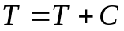, де  – константа 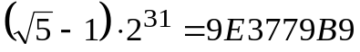. Початкове значення змінної рівне нулю. Модифікація виконується за модулем 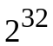.
Крок 2. Обробляється правий 32-бітний субблок В і накладається на лівий 32-бітний субблок А:
, (3.1)
де i – операції зсуву вправо і вліво, 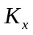 – х-й фрагмент розширеного ключа, – номер раунду алгоритму.
Крок 3. Субблоки міняються місцями.
Кожні два раунди називаються циклом. За один цикл модифікуються два субблока і змінна , алгоритм виконує 32 цикли.
Як фрагменти розширеного ключа в раундах алгоритму почергово використовують чотири 32-бітних фрагменти початкового ключа шифрування 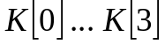, тобто 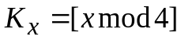 або і т.д.
Раунд дешифрування виглядає таким чином (рис. 3.2):
T
+
+
>>5
K2i+2
K2i+3

+
-
+
<<4
B
A
B
A
Рисунок 3.2 – Раунд дешифрування алгоритму ТЕА

Крок 1. Обробляється значення лівого субблока даних і накладається на правий субблок:
(3.2)
Крок 2. В кінці кожного непарного раунду виконується модифікація змінної 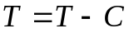. Початкове значення змінної рівне 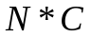, де  – кількість циклів.
Крок 3. Субблоки міняються місцями.
Як бачимо, алгоритм є дійсно дуже простим, його автори не заперечують, що є більш прості і більш швидкісні процедури шифрування, але на їх думку, алгоритм ТЕА є найкращим компромісом між стійкістю, простотою реалізації та швидкодією.

3.3 Порядок виконання роботи
Необхідно виконати такі дії:
- розробити програму шифрування;
- розробити програму дешифрування;
- провести шифрування/дешифрування довільного повідомлення.

3.4 Зміст звіту
Крім схем (рис. 3.1 та рис. 3.2), звіт повинен містити:
- лістинги програм шифрування та дешифрування;
- результати виконання програм.

3.5 Контрольні запитання
При підготовці до лабораторної роботи треба відповісти на такі
запитання:
- Яку мережу включає алгоритм TEA?
- Як розшифровується абревіатура TEA?
- Які операції використовуються для шифрування в алгоритмі
TEA?
- Як здійснюється кодування даних за допомогою алгоритму TEA?
4 ЛАБОРАТОРНА робота № 4
Криптографічний пакет PGP

Мета роботи: ознайомлення з криптографічним пакетом PGP (Pretty Good Privacy)

4.1 Програма роботи
У роботі необхідно:
- здійснити шифрування/дешифрування особисто створеного файлу за допомогою утиліти PGPtools;
- здійснити шифрування/дешифрування другого особисто створеного файлу за допомогою буфера обміну.

4.2 Основні теоретичні відомості

4.2.1 Призначення та побудова PGP
PGP (Pretty Good Privacy) – це криптографічна програма з високим степенем надійності, яка дозволяє користувачам обмінюватися інформацією в електронному вигляді в режимі повної конфіденційності.
У дослівному перекладі назва тексту означає <<досить добра секретність>>, але більш змістовним загальноприйнятим перекладом є <<надійна конфіденційність>>
Основною перевагою програми є те, що для обміну зашифрованими повідомленнями користувачам немає потреби передавати один одному ключі, оскільки вона побудована на основі асиметричних методів шифрування.
В PGP використовується принцип використання пари взаємопов’язаних ключів: відкритого (публічного) і закритого (таємного). До закритого ключа маєте доступ тільки один користувач, а відкритий ключ публікується в Інтернеті так, що до нього мають доступ всі, хто хоче відправити зашифровану інформацію власнику таємного ключа.
PGP складається з трьох утиліт, які в сукупності дають можливість повною мірою реалізувати обмін конфіденційною інформацією:
- утиліту створення ключів (PGPkeys);
- утиліту шифрування та дешифрування файлів (PGPtools);
- утиліту збереження секретних даних шляхом використання
частини дискового простору (PGPdisk).
Утиліта створення ключів (PGPkeys) – складова, що представлена модулем генерації нових паролів. Тут здійснюється створення пар ключів, вибір одного з трьох видів роботи (шифрування, дешифрування, цифровий підпис) введення контрольної фрази для визначення ключів.
Утиліта шифрування та дешифрування файлів (PGPtools) – сукупність меню вибору згенерованих ключів, вибору файлів для шифрування, файлів для дешифрування та допоміжних міні-модулів, що відповідають за шифрування повідомлення, створення його цифрового підпису, очищення “бланку” повідомлення та перевірку вільного місця на диску.
Утиліта (PGPdisk) – зручний шифрувальний додаток, що дозволяє використовувати частину дискового простору для збереження особистих секретних даних. Складається утиліта з чотирьох меню: створення нового диску, монтування диску, демонтування диску та налаштування управління утилітою взагалі.
PGPdisk використовується для: закриття конфіденційної інформації від доступу інших користувачів, використання файлів на комп'ютерах, де зберігається інформація багатьох користувачів; для організації роботи з інформацією в робочих групах, для шифрування даних на змінних носіях.
Утиліта дає змогу створювати секретні логічні розділи; підключати і відключати існуючі секретні розділи; змінювати існуючу конфігурацію власних логічних розділів.

4.2.2 Структурна схема шифрування
Відправник і одержувач володіють парами клячів (відкритого і закритого).
При шифруванні відправник обробляє повідомлення за допомогою відкритого ключа одержувача і відсилає шифроване повідомлення.
Одержувач дешифрує його за допомогою особистого таємного ключа ( рис. 4.1).

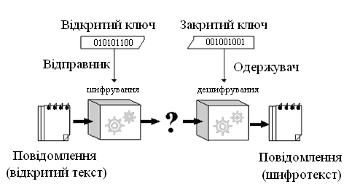
Рисунок 4.1 – Структурна схема шифрування

Такий протокол забезпечує приватність без необхідності володіння надійним каналом, який потребує криптографія з секретним ключем. Хто-небуть може використати відкритий ключ одержувача для того, щоб зашифрувати повідомлення. Ніхто, крім одержувача, не може прочитати повідомлення, тому що ніхто не знає його закритого ключа. Навіть той, хто зашифрував повідомлення з допомогою відкритого ключа, не може дешифрувати його. Зрозуміло, що метод створення ключів повинен забезпечити практичну неможливість розкриття таємного ключа за допомогою відкритого.

4.2.3 Шифрування повідомлення
Шифрування повідомлення проходить в декілька стадій. Оскільки алгоритм асиметричного шифрування значно повільніший за алгоритми симетричного, шифрування виконується в порядку, вказаному на рисунку 4.2.
Для шифрування власне повідомлень використовують якісні і швидкі алгоритми симетричного шифрування з секретним ключем. В процесі, який для користувача є непомітним, для цього використовують тимчасовий випадковий ключ, з генерований спеціально для даного сеансу. Потім даний випадковий ключ шифрується асиметрично за допомогою відкритого ключа одержувача. Цей зашифрований ключ відправляється одержувачу разом з зашифрованим повідомленням.

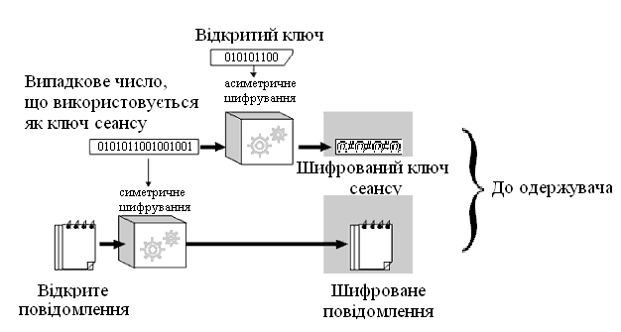
Рисунок 4.2 – Шифрування повідомлення

4.2.4 Дешифрування повідомлення
Дешифрування повідомлення проходить так, як це показано на рисунку 4.3. Воно зворотне до процесу шифрування. Закритий ключ користувача використовується для відновлення тимчасового ключа сеансу, який потім застосовується для дешифрування повідомлення швидким симетричним методом з цим ключем сеансу.

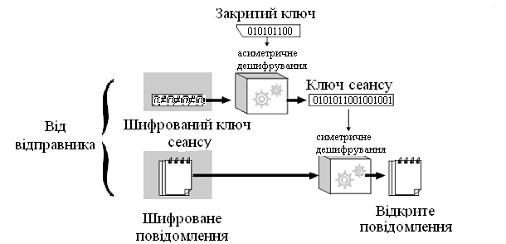
Рисунок 4.3 – Дешифрування повідомлення

4.2.5 Електронний підпис повідомлення
PGP може проводити електронний підпис документів для забезпечення автентичності повідомлень. Закритий ключ відправника використовується для шифровки дайджесту повідомлення, “підписуючи” таким чином повідомлення. Дайджест повідомлення – це 160- або 128-бітова криптографічно стійка одностороння хеш-функція. Вона схожа на контрольну суму або код корекції помилок CRC (Cyclic Redundancy Code – циклічний надлишковий код), який компактно представляє повідомлення і використовується для перевірки повідомлення на наявність змін. На відміну від CRC, хеш-файл формується таким чином, що зловмисник не може згенерувати підроблене повідомлення з таким же дайджестом. Хеш-файл повідомлення передається у вигляді, зашифрованому закритим ключем відправника. На рисунку 4.4 представлено процес формування хеш-файлу.

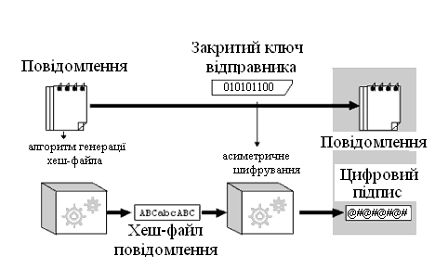
Рисунок 4.4 – Формування хеш-файлу повідомлення

Одержувач може перевірити правильність цифрового підпису, використовуючи відкритий ключ відправника для дешифрування хеш-файла. Якщо таке дешифрування відбувається успішно, то особа вказана відправником повідомлення, і є людиною, що його створила. Це свідчить також те, що повідомлення в подальшому не було змінене іншою людиною, оскільки лише відправник має доступ до свого закритого ключа, який був використаний для створення цифрового підпису. Підробка цифрового підпису неможлива, тому відправник не може заперечувати її автентичність.
Перевірка автентичності повідомлення може також здійснюватися у тій послідовності, яка вказана на рисунку 4.5.

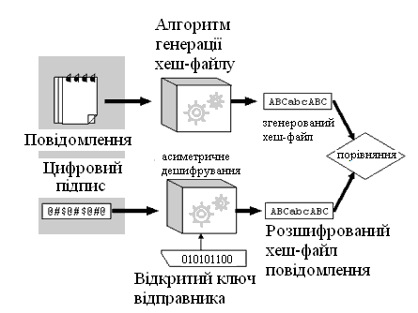
Рисунок 4.5 – Перевірка автентичності повідомлення
4.3 Виконання роботи

4.3.1 Створення першої пари ключів
Кожна з осіб, що планує прийняти участь у таємному спілкуванні повинна зробити свою пару ключів. Для того, щоб список можливих користувачів спілкування складав хоч би дві позиції, потрібно створити хоч би дві пари ключів асиметричного шифрування. Для утворення першої пари треба провести наступні дії.
Запустити PGPkeys.
В меню Keys вибрати New key (або комбінація Ctrl+N).Запускається утиліта створення нової пари ключів (Key Generation Wizard).
Натискаємо Expert. Входимо в модуль генерації нових ключів (рис. 4.6).

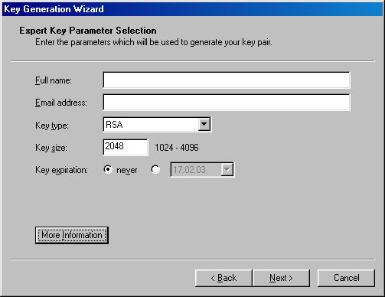
Рисунок 4.6 – Генератор ключів

В полі Full name вводимо своє ім’я, в полі Email address вводимо назву своєї поштової скриньки (якщо немає, то придумуємо). В полі Key type вибираємо метод за допомогою якого буде шифруватися повідомлення. Їх є три: Diffie-Hellman/DSS, RSA, RSA Legasy. Вибираємо один з Diffie-Hellman/DSS або RSA. RSA Legasy використовується для сумісності з старими версіями PGP. В полі Key size вводимо довжину ключа, за допомогою якого будемо шифрувати повідомлення. Значення, яке введене по замовчуванню, є достатнім і оптимальним у співвідношенні швидкодія/складність дешифрування. В полі Key expiration (термін зміни) залишаємо значення “never”. Натискаємо Next.
Входимо в вікно, в якому треба ввести секретну фразу, яка визначатиме ключі (рис. 4.7). До фрази є наступні вимоги: довжина повинна становити не менше 8 символів. Рекомендовано, щоб фраза складалася з кількох слів, містила в собі як заголовні літери, так і прописні, а також символи, які не є літерами. Від складності фрази залежатиме час, який треба буде потратити на відтворення ключа методом перебору (наприклад, слів із словника).

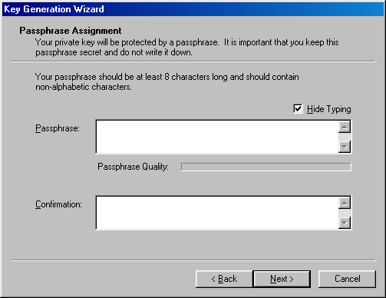
Рисунок 4.7 – Формування секретної фрази

Натискаємо Next.

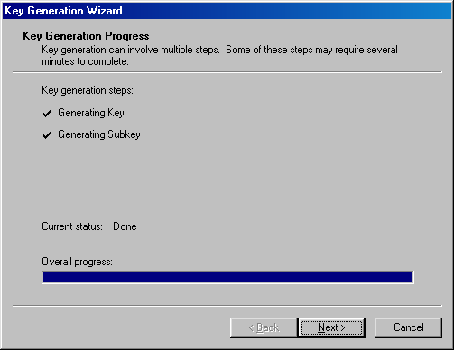
Рисунок 4.8 – Меню статусу генерування ключів
Відкривається вікно, в якому відображається хід процесу генерування ключів (рис. 4.8). Після закінчення процесу знову натискаємо Next і виходимо в вікно, де підтверджується закінчення роботи майстру генерації ключів (рис. 4.9).

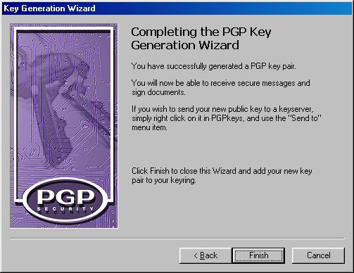
Рисунок 4.9 – Підтвердження закінчення роботи майстру

Натискаємо Finish.

4.3.2 Створення другої пари ключів
Для створення другої пари ключів необхідно повторити процедури наведені в 4.3.1, але змінити ім’я і поштову скриньку.

4.3.3 Шифрування файлів за допомогою PGP
Для того, щоб зашифрувати файл з допомогою PGP необхідно запустити PGPtools з меню Start. Відкриється вікно з наступними кнопками: PGPkeys, Encrypt, Sign, Encrypt&Sign, Decrypt/Verify, Wipe, Freespace Wipe в порядку, в якому вони зображені на рисунку 4.10.


Рисунок 4.10 – Панель PGPtools

Для шифрування натискаємо кнопку Encrypt & Sign. Вона викличе вікно, в якому необхідно вибрати файл, який треба зашифрувати (рис. 4.11).

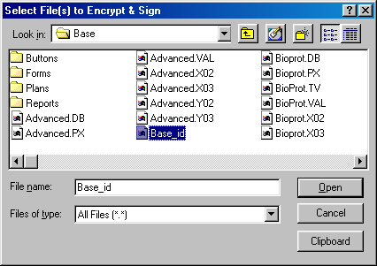
Рисунок 4.11 – Вікно вибору файлу для шифрування

Вибираємо попередньо створений текстовий файл і натискаємо Open. Відкриваємо вікно, де вибираємо з списку користувачів поле, яке відповідає користувачеві, якому хочемо відправити повідомлення, і перетягуємо його в нижню частину вікна (рис. 4.12). Можна перетягнути декількох користувачів в поле Recipients (Одержувач).

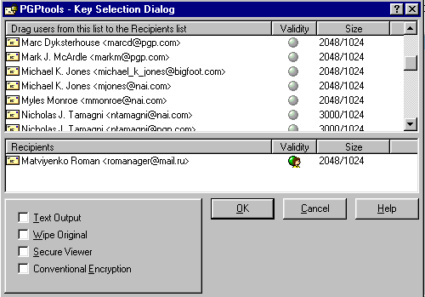
Рисунок 4.12 – Вікно вибору ключів для шифрування

Далі натискаємо OK.
Відкривається вікно, в якому просять підтвердити секретну фразу (рис. 4.13). Це необхідно для запобігання використання паролю іншим користувачем.

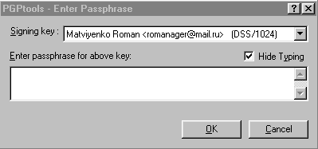
Рисунок 4.13 – Ввід контрольної фрази

Підтверджуємо ввід натиском OK.
В каталозі, де знаходився файл, який ми зашифрували, створено новий файл з тим же іменем, але з розширенням pgp. Це є зашифрований файл, який ми можемо відправити по мережі. Його зможе відкрити тільки користувач, якого ми вибрали в діалозі вибору одержувачів.
Наприклад, нехай обраний до шифрування файл base_id.doc має наступний вміст: АУ-98-1.
Після шифрування отримаємо файл base_id. pgp такого вмісту:
ЁPGPББNIIВЛќ2%
я@џµџx>–stXџAD"„ЈDыюz.psоbпГ:nNй4‚µЗэ6”7tЕЛг^*]№+ хЗ[78иY,‰'%oђЕ¬піт}зpВЦ(Ќ1IsЮ¬У3Ѕ1nµќEV‰.#©аZѕЋ&ў`
ЦЊд‡gNА«0h„UОН’Ђs·cДL:]џП4-n;Aґ—,Оќµ;Qd] а„Ћ
сЂUзsП юfq’лЙ b–„ЕЊkUТиСзЈ”џ9}Sxѓq\µГҐ†;џЙR vЬMHіqВЏ\гяqoДпћлm|TЂ™8+nоAв юФЫSмЙЯv_|Б2ЖЩҐЅ ЪЪHаKҐђЙмlЇ'eвэєaHд-OД`п&(ФЙnBй;Ѕl®W«ЎTn‡’я=‹
T
+
+
>>5
K2i+2
K2i+3

+
-
+
<<4
B
A
B
A
T
+
+
>>5
K2i+2
K2i+3

+
-
+
<<4
B
A
B
A
іћх9µeё8@З›Uю3СOЬR’€q
йЏJZ «,а‚?©±n¤5wЎ¬ц—VY›~ЪZЬIђИЦc®
Ї‘ьБ`¤mПlЕJЇёя- п1ЕД,щЂ5)uшpfЊыac8 `~$щ3PЧ\;5%Щ“СfmДвl'†ЅЧЕ*xQ…•¤ыљYHnВez…–fў*
ЊђµcIќЄЭЙљ №ИSЅиJgчЙИю‡ъРЯх»Ђ\eЎї8ЉvNp6L†Ыkґ"¤•МШЄЊhОЙrg‡юрпЗОКp“0Ч,<Љ‘k3дЖ§‹sн ЂеН”RR-,“Z№kz9’ЁµЕЌ
фL= Ц«Rы[}еє:ъ&й6ЌЮРЇ 8ДзЃrцФpбѓвїЈh>ЕwћFХІ9]ҐBA``ЗшЬ”~„БХv
В зашифрованому файлі буде певна відмінність від наведеного вище тексту через те, що багато символів не існує в стандартних шрифтах, які використовуються в текстових редакторах [4].

4.3.4 Шифрування вмісту буфера обміну (clipboard)
Крім шифрування файлу, обраного шляхом огляду жорсткого диску комп’ютера, pgp надає можливість шифрування/дешифрування вмісту буфера обміну (clipboard).
Введемо, наприклад, у буфер обміну наступний текст:
В шалаше из веточек зеленых.
Сквозь листву струилось небо синее,
Птицы пели песни для – влюбленных.
Разлетелась песня говорливая.
Повторюємо операції з пункту 4.3.1, але в меню вибору файлу (рис. 4.11) натискаємо кнопку Clipboard.
Отриманий текст:
-----BEGIN PGP MESSAGE-----
Version: PGP Personal Privacy 6.5.8
qANQR1DBwU4DSUnCy50yEiUQB/980QqyUfjlpmjjrAovSVBb4fnhcIM2ko9RITP4
yWbfKryKdyevUUuqLNQudzj3So803TgF+zNplZloMpGxTU/hPlbLWlHzVzVjFdJs
HQC9Wh3VmxJgavI1JAgKv8reQNbOeTEIfDaaizIOxhGIcuEFekmqTCQy6+vRTUGN
LLEpI5doaOk5fDMphcE0YV0BpoD0FDNZtDbgQdHSrjAwEgwg6pNreFUJnbiLEPFk
7sKiBuZWZYmWYKRNizQFteo4FpsVn6IkrGnVHMuqdCU5AhVT+IY7acJwdVy7DkQY
82PZsKq+GFl9q1C6vZhJUrOYaa6MUSjnHCchScqO9/WJBGXgCADAdZUrv6rn6iiJ
vhwyT2DTWSCbvMLC1p07/BJoAH7ZVUXMauGeoAPePBGUyWL63U7ZKFS6wtBoH7hc
nO+DgfUQa/BLLx2dnJWGnZr9JXImr5zMr2DXxTvZPorTOx8MaMNwfwPLXE6KO+Hh
+XdyJ2Pp2BMjsQe4lCn081Fu4BcgAuMIEeeKxC54nk/gDf/fIigD1CtkBi+2znW1
qmLoXhwdCYUZUmN2bEhSKPNRX12oZcHlUNg1ANV4pPsV3WSp+KBW4Lb3F0ZDbvYd
GKKj6ukwbROiIaL2gTpvy4Fd8hUrbPAkJya4X9qIjebeMDV3hWRiQ8sYX8EDGc/J
5ACn/HYTycE6C23UhDs5IlYmvXGeM4FT+ogjlcLOT9c4krDIIVUGNUhxFcqNRi96
25cl9PRo+PycJ7114MeVHgIy8C2xpm8ffgx3J7moVyCDFBJEIc96eY53lQ14z34b
2dwy4xEiRTX6uLxzi+J/sXv6/BmqnNfvQKQZ01Qc4xt4BJe8U9EIuym+7YBgiUW1
YI5NyZqqW2/wODIg5A+nquq8gMj/yDCXFVnKne8Kyx00kqdMT5HNljrIT2OFp7xI
niwjPmX9ZZO6CxeGFH7HUSTsNd3RHYW7mWrawsO+qgsyK+lpRCDNx1DCDP6Yf4Yr
4/D58H1pupxY/qdCV7RyIw+g7DWj53V81aQMUtN7FKqFraVb5Kxi8BX48zg5LKVl
kI2RWRULkEuGsrFtEHNFBJxQafrhqryPatvwZA+rgkXdrKh+v4KOYyrV/KvScQ6d
Запишемо це зашифроване повідомлення в окремий файл.

4.3.5 Дешифрування файлів
Для того щоб дешифрувати файл, з PGPtools (рис. 4.10) вибираємо кнопку Decrypt/Verify. У вікні, що відкрилося, вибираємо файл з розширенням pgp, який потрібно дешифрувати – натискаємо OK. Відкриється вікно з запитанням, під яким іменем зберегти файл. Вказуємо ім’я, наприклад, 1111.pgp, і підтверджуємо натиском кнопки Save.
Після завершення процесу дешифрування відкриється вікно, в якому вкажуть користувача, який відправив повідомлення (рис. 4.14).

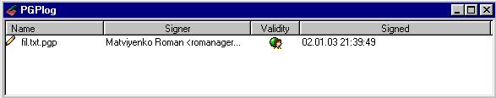
Рисунок 4.14 – Журнал відображення дешифрованих файлів

4.3.6 Дешифрування вмісту буфера
Проведемо ту саму операцію, але дешифруємо інформацію з буферу, яку туди попередньо запишемо, виділивши вміст файлу 1111.pgp і натиснувши Ctrl+C. В вікні вибору файлу натиснемо кнопку Clipboard. Попросять ввести контрольну фразу для того, щоб дешифрувати вміст буферу, після чого відкриється вікно з дешифрованим текстом (риc. 4.15).

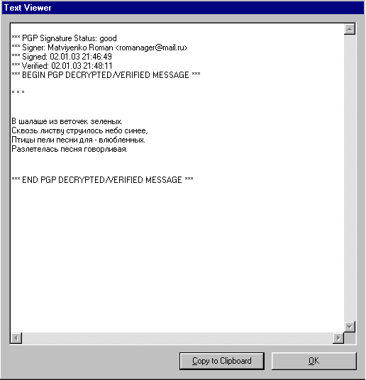
Рисунок 4.15 – Дешифроване повідомлення з буферу

У вікні, крім вихідного тексту, міститься інформація про користувача, який зашифрував повідомлення, а також висновок про цифровий підпис.

4.4 Зміст звіту
Звіт повинен містити:
- інформацію про створені відкриті і закриті ключі;
- вміст оригінального початкового (незашифрованого) текстового
файлу;
- вміст зашифрованого файлу;
- вміст буферу, який шифрується;
- вміст буферу після шифрування інформації.

4.5 Контрольні запитання
При підготовці до лабораторної роботи треба відповісти на
такі запитання:
- Яке призначення PGP?
- Які утиліти використовують в PGP?
- Як здійснюється шифрування і дешифрування повідомлень?
- Як здійснюється проведення електронного підпису повідомлення?
5 ЛАБОРАТОРНА РОБОТА № 5
Міжнародний стандарт IDEA

Мета роботи: реалізація одного з методів криптографії – міжнародного стандарту шифрування даних IDEA

5.1 Програма роботи
У роботі необхідно здійснити:
- ознайомлення з методом шифрування та дешифрування даних за допомогою IDEA;
- програмну реалізацію алгоритму;
- шифрування та дешифрування заданого тексту.

5.2 Основні теоретичні відомості

5.2.1 Основи алгоритму
Міжнародний стандарт шифрування даних International Data Encryption Standard (IDEA). Розроблено Xuejia Lai і James Massey у 1990 p. Він є блоковим шифром з 64-бітовим розміром блока й 128-бітовим ключем, який має лише вісім раундів. IDEA є одним з компонентів популярного криптографічного пакета PGP, яким можна користуватися безкоштовно.
Перевага алгоритму IDEA, яка посилює його стійкість до зламування, полягає в тому, що він використовує три суттєво відмінні операції – підсумовування за модулем , додавання за модулем 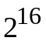, множення за модулем 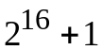.
Під час шифрування алгоритмом IDEA використовують 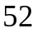 підключі (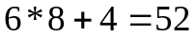) по 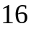бітів кожен, а саме: шість підключів 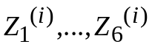 у кожному із восьми циклів 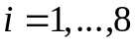 та чотири підключі 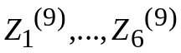 у завершальному перетворенні. Підключі утворюються з 128-бітового базового ключа таким чином:
- базовий ключ ділять на 16-бітові блоки, що дає перші вісім
підключів (шість підключів для першого циклу та два – для другого );
- після циклічного зсуву базового ключа ліворуч на 25 позицій
знову виконують поділ на вісім підключів довжини 16;
- операції циклічних зсувів та ділення базового ключа виконують
доти, поки не отримують потрібну кількість підключів.
У кожному циклі виконують наступні операції: порозрядне підсумовування за модулем , додавання за модулем 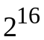, множення за модулем .

5.2.2 Шифрування та дешифрування
Шифрування алгоритмом IDEA відбувається так:
- 64-бітовий вхідний блок даних ділять на чотири 16 бітові
підблоки:
(5.1)
- дані 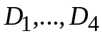передають у перший цикл і перетворюють
з використанням підключів 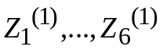;
- результат роботи 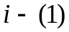-го циклу передають на вхід 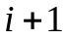-
го циклу й перетворюють за допомогою підключів 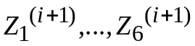;
- результат перетворення у восьмому циклі підлягає
завершальному перетворенню з підключами 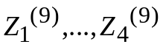, а об’єднання кінцевих блоків 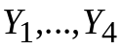 становить блок шифрограми.
Дешифрування в алгоритмі IDEA відбувається наступним
чином:
- 64-бітовий блок шифрограми (аналогічно, як у випадку
шифрування) ділять на чотири підблоки і початково перетворюють з використанням ключів 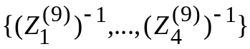.
Застосовані позначення відповідають операції відшукання обернених чисел щодо множення за модулем . Вирази 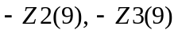 означають відшукання протилежних чисел щодо додавання за модулем , для чого досить виконати порозрядну інверсію, результат перетворюють у восьми циклах дешифрування з використанням підключів 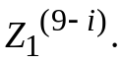
Блок дешифрованої інформації – це сукупність бітів послідовних
чотирьох підблоків восьмого циклу [5].

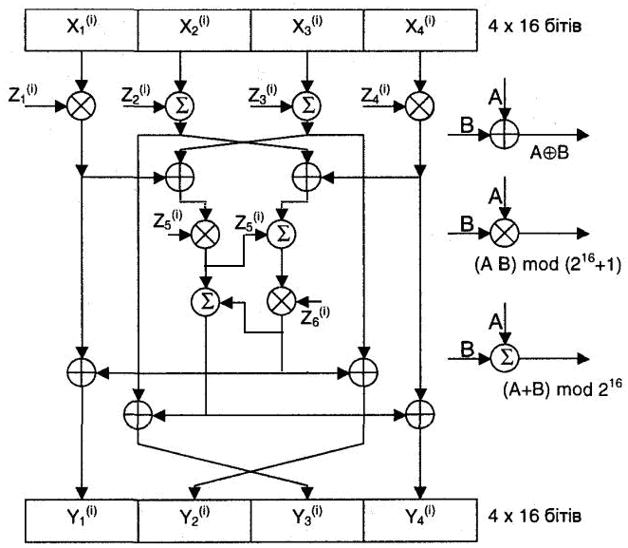
Рисунок 5.1 – Схема виконання і-го циклу шифрування в алгоритмі IDEA

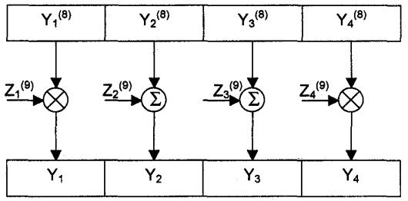
Рисунок 5.2 – Завершальне перетворення

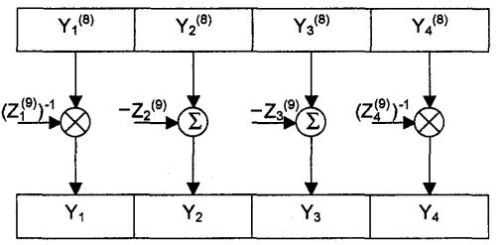
Рисунок 5.3 – Початкове перетворення дешифрування в алгоритмі IDEA

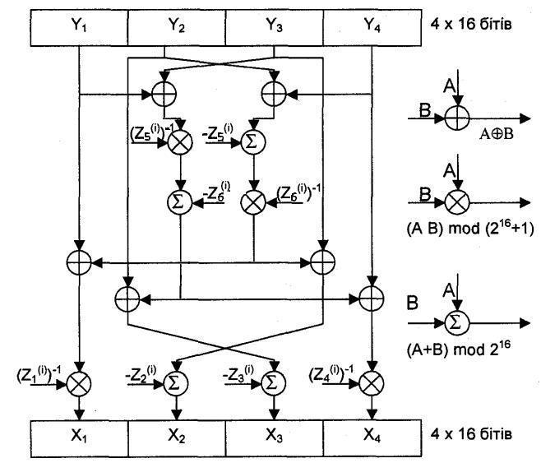
Рисунок 5.4 – Дешифрування при -му 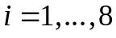 циклі

Зазначимо, що той самий електронний пристрій можна використовувати для шифрування й дешифрування. Лише логічний поділ на цикли є дещо іншим: спочатку виконується початкова операція, яка відповідає кінцевій операції шифрування, а потім – вісім циклів, кожен з них починається з операції додавання за модулем 2.

5.3 Порядок виконання роботи
Необхідно виконати такі дії:
- створити особистий текстовий файл для шифрування;
- скласти програму шифрування та дешифрування IDEA;
- за допомогою програми IDEA зашифрувати створений файл;
- провести дешифрування тексту.

5.4 Зміст звіту
Звіт повинен містити:
- текст програми шифрування та дешифрування;
- блок-схеми алгоритму IDEA;
- результати виконання роботи (зашифровані та дешифровані дані).

5.5 Контрольні запитання
При підготовці до лабораторної роботи треба відповісти на такі
запитання:
- Які операції використовуються для шифрування в алгоритмі
IDEA?
- Які операції використовуються для дешифрування в алгоритмі
IDEA?
- Як розшифровується абревіатура IDEA?
- У якій послідовності здійснюється кодування даних за допомогою
IDEA-алгоритму?
- Які переваги та недоліки має алгоритм IDЕА?
6 ЛАБОРАТОРНА РОБОТА № 6
Хешувальний алгоритм MD5

Мета роботи: реалізація одного з методів знаходження хешувальних функцій – алгоритму MD5

6.1 Програма роботи
У роботі необхідно здійснити:
- програмну реалізацію алгоритму обчислення хешувальної функції MD5;
- хешування заданого тексту.

6.2 Основні теоретичні відомості

6.2.1 Хешувальні функції та їх застосування
Хешувальною функцією називають процедуру перетворення інформації, що здійснює перевід початкової послідовності бітів великої довжини, в послідовність бітів фіксованої довжини. Коли значення хешувальної функції складається з 128 бітів, то маємо 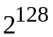 можливих варіантів.
Хешувальні функції повинні задовольняти три головні вимоги:
- за відомим значенням функції 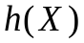повинно бути неможливо
знайти її аргумент . Таку функцію називають стійкою в сенсі обернення або необоротною;
- для заданого аргументу неможливо знайти такий інший
аргумент 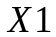, що =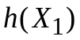. Таку функцію називають стійкою в сенсі обчислення колізій;
- з погляду практичного застосування алгоритми обчислення
хешувальних функцій повинні бути швидкими.
У контексті криптографічних застосувань ці функції можна використати у разі:
- зберігання паролів;
- цифрових підписів;
- засвідчення документів.
Варіант хешувальної функції з ключем називають кодом достовірності. Якщо – хешувальна функція з ключем , то код достовірності повідомлення позначають 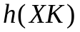, де 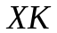 – об’єднання текстів і . Той факт, що отримано справді з , може перевірити лише, знаючи ключ.
Прикладом хешувальної функції може бути функція , збудована на базі системи RSA. Якщо довжина тексту не перевищує довжини повідомлень, які можна шифрувати цією системою, то 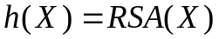. Довші повідомлення спочатку розбивають на блоки 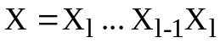 відповідної довжини, а тоді обчислюють значення хешувальної функції 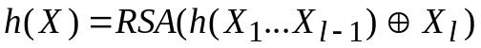, шляхом накопичення окремих результатів згідно схеми зображеної на рисунку 6.1

Початкове повідомлення, U біт бытбыт
Взяття чергового V-бітового блока початкового повідомлення
хешувальної функції
Блоки вичерпано
Значення хешувальної функції V, біт
НІ
ТАК
Рисунок 6.1 – Узагальнена схема обчислення хешувальної функції

6.2.2 Основи алгоритму
Сімейство алгоритмів обчислення хешувальних функцій MD (Mеssage Digest Algorithm) було розроблено R. Rivest. Вона охоплює алгоритми MD2, MD4, MD5, які незначно відрізняються один від одного. Найпоширеніший сьогодні є алгоритм MD5, запропонований в 1991 р.
Алгоритм перетворює вхідне повідомлення довільної довжини в стиснутий образ довжиною 128 бітів.
Повідомлення доповнюється до розміру, конкурентного 448mod512. Тобто розмір повідомлення встановлюється таким, щоб після додавання 64 бітів його розмір був кратний 512. Заповнення проводиться у всіх випадках, навіть якщо розмір вихідного повідомлення 448mod512
Для обчислення хешувальної функції вхідне повідомлення розбивають на блоки по 512 бітів кожний. Кожен такий блок 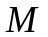, відповідно, розбивають на шістнадцять 32-бітових блоків , відповідно, розбивають на шістнадцять 32-бітових блоків.
Опрацювання одного блока , відбувається за чотири цикли, кожен з яких охоплює 16 кроків. Кожен цикл використовує такі побітові операції: сума за модулем 2 (позначають знаком ), диз’юнкція (знак ), інверсія (позначають рисою зверху над змінною). Ці операції виконують над відповідними бітами будь-яких трьох 32-бітових блоків 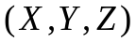 і визначають функції:
- 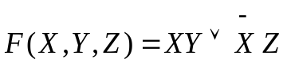;
- 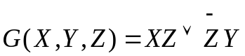;
- 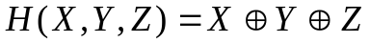;
- 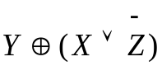.
За допомогою функції F визначають процедуру FF: де 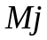 означає -й 32-бітовий блок вхідної послідовності; ’+’ – додавання за модулем 2³² відповідних 32-бітових чисел; 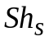 – операцію циклічного зсуву праворуч на s позицій 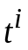, де означає номер кроку в циклі, дорівнює цілій частині числа 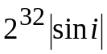, наведеного у двійковому зображенні.
Для задання процедур 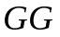, 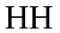, 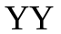 функцію 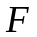 заміняють, відповідно, на функції 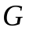, , .
З метою накопичення значень хешувальної функції алгоритм використовує регістри a, b, c, d, які зберігають 32-бітові числа. Їхні початкові значення, наведені в шістнадцятковій системі числення, є такими: 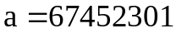, 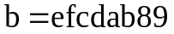, 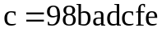, 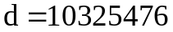.
Цикл1. Послідовно виконують такі 16 кроків:
- 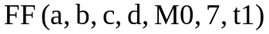;
- 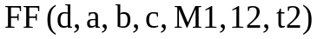;
- 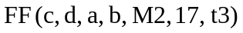;
……………………………;
- 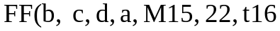.
Кожен раз вміст регістрів a, b, c, d зсувається циклічно на одну позицію праворуч. Крім того, аргументи s (кількість позицій циклічного зсуву) утворюють таку послідовність: 7, 12, 17, 22, 7, 12, ... , 17, 22.
Цикл 2. Відбувається подібно до циклу 1. Однак замість процедури FF виконують процедуру GG; замість послідовності 7, 12, 17, 22 використовують послідовність 5, 9, 14, 20. Крім того, -й виклик (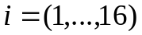) процедури GG використовує 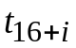 замість та 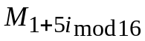 замість 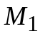.
Цикл 3. Відбувається з аналогічними змінами: використовують процедуру НН; послідовність 4,11,16,23, а також 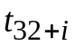та 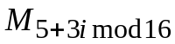 під час -го (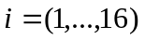) виклику процедури НН [6].
Цикл 4. Використовують процедуру ІІ; послідовність 6, 10, 15,21, а також 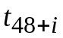 та 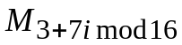 під час -го () виклику процедури YY.
Остаточним значенням хешувальної функції є послідовність із 128 бітів, яку отримують об’єднанням вмісту регістрів a, b, c, d.

6.3 Порядок виконання роботи
Необхідно виконати такі дії:
- програмно реалізувати алгоритм хешування;
- створити текстовий файл для хешування;
- знайти хешувальну функцію зa допомогою MD5;
- оформити звіт.

6.4 Зміст звіту
Звіт повинен містити:
- програмний код алгоритму кодування MD5;
- блок-схему алгоритму;
- результати хешування (вихідний файл).

6.5 Контрольні запитання
При підготовці до лабораторної роботи треба відповісти на такі
запитання:
- В чому полягає суть алгоритму MD5?
- Що таке хешувальна функція?
- Які операції виконують над бітами 32-бітових блоків X,Y, Z?
- Як визначити процедуру FF?
- Як розшифровується MD5?
- Яке остаточне значення хешувальної функці?
ПЕРЕЛІК Рекомендованих ДЖЕРЕЛ

- Смарт Н. Криптография. / Н. Смарт – М: Техносфера, 2005. – 528 с.
- Фергюсон. Практическая криптография / Фергюсон, Нильс, Шнайер, Брюс: Перевод с англ. – М.: Издательский дом “Вильямс”, 2005. – 424 с.
- Панасенко С.П. Алгоритмы шифрования / С.П. Панасенко. – СПб.: БХВ – Петербург, 2009. – 576 с.
- Рябко Б. Я. Основы современной криптографии для специалистов в информационных технологиях / Б. Я. Рябко, А. Н. Фионов – М.: Научный мир, 2004. – 173 с.
- Бернет С. Криптография. Официальное руководство RSA Seсurity / С. Бернет, С. Пэйн. – М.: Бином-Прогресс, 2002. – 384 с.
- Адигеев М. Г. Введение в криптография / М.Г. Адигеев – Ростов-на-Дону: Научный мир, 2002. – 35 с.

Підписано до друку ___.____.2013 р. Формат 60×84 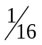
Ум. друк. арк. 3.0. Наклад ___ прим. Зам. № 13.
Віддруковано на поліграфічній дільниці
ПВНЗ “Галицька академія”
76006, м. Івано-Франківськ, вул. Вовчинецька, 227,
тел. (0342) 72-30-26

